**PRIMER PARCIAL**

**COM-450**

Universitario: Wilson Wilder Mendoza Copa

Carrera: Ciencias de la Computación.

C.U. : 111-98  
  
**Pruebas Unitarias:** Lenguaje (Java)

Ejercicio 1: Calculo del área del radio.

* Clase CalculoAreaCirculo:

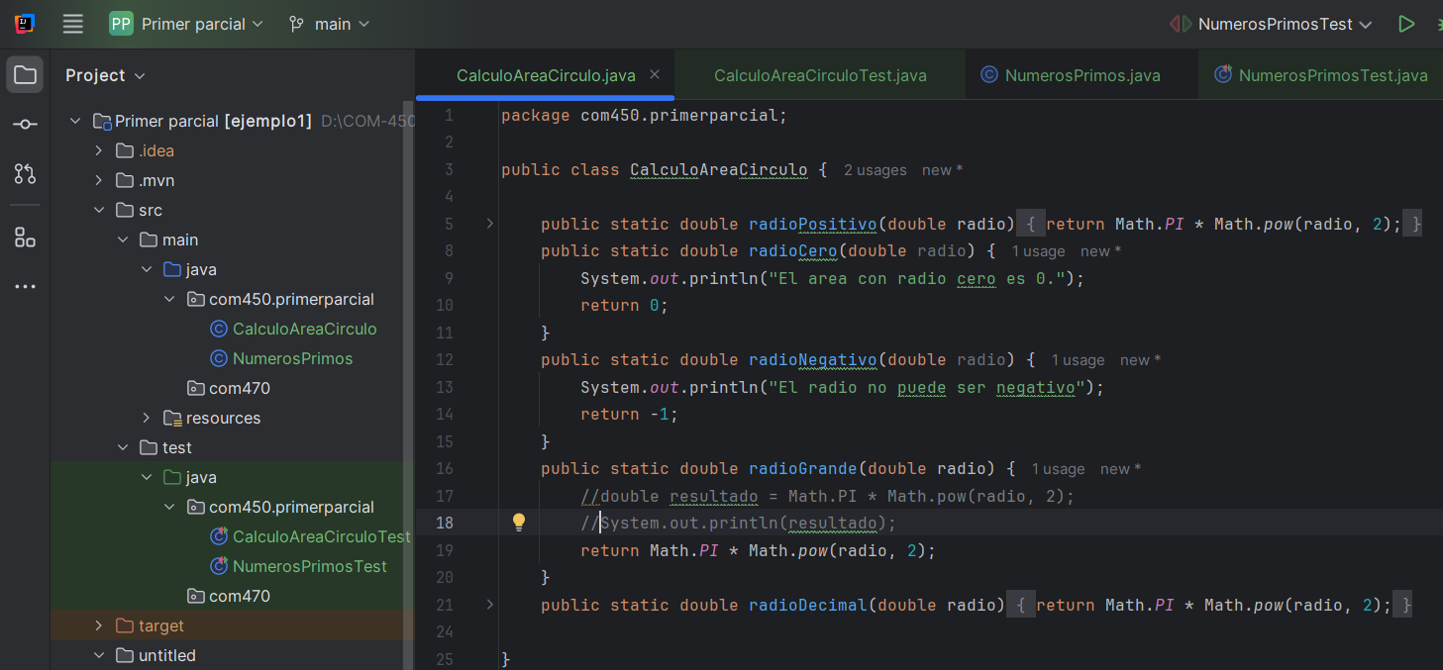

* Clase test:

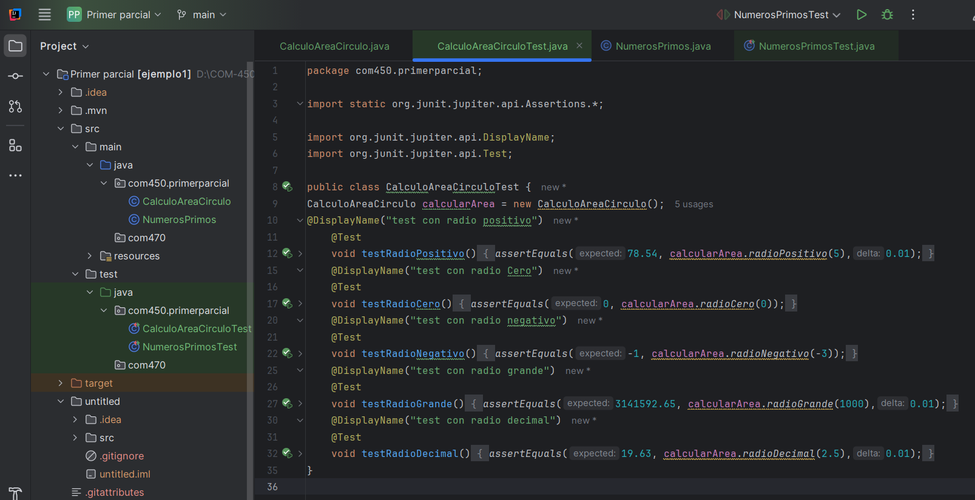

* Pruebas no fallidas:

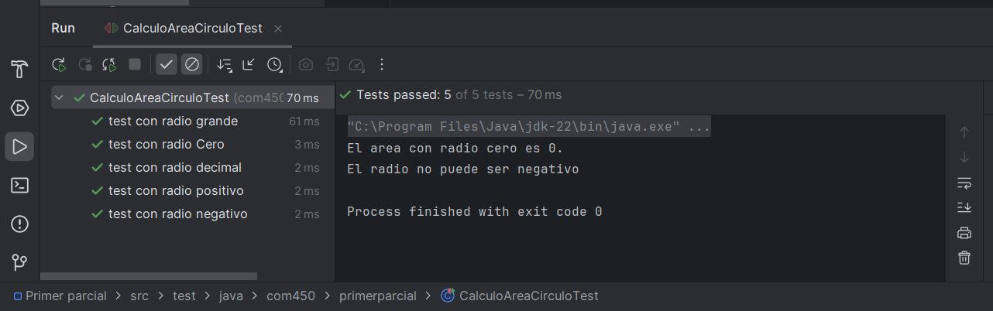

* Pruebas fallidas:

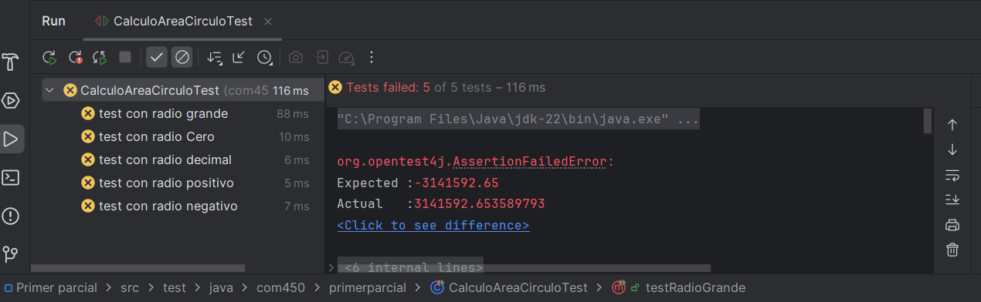

Ejercicio 2: calculo de numero primos.

* Clase NumerosPrimos:

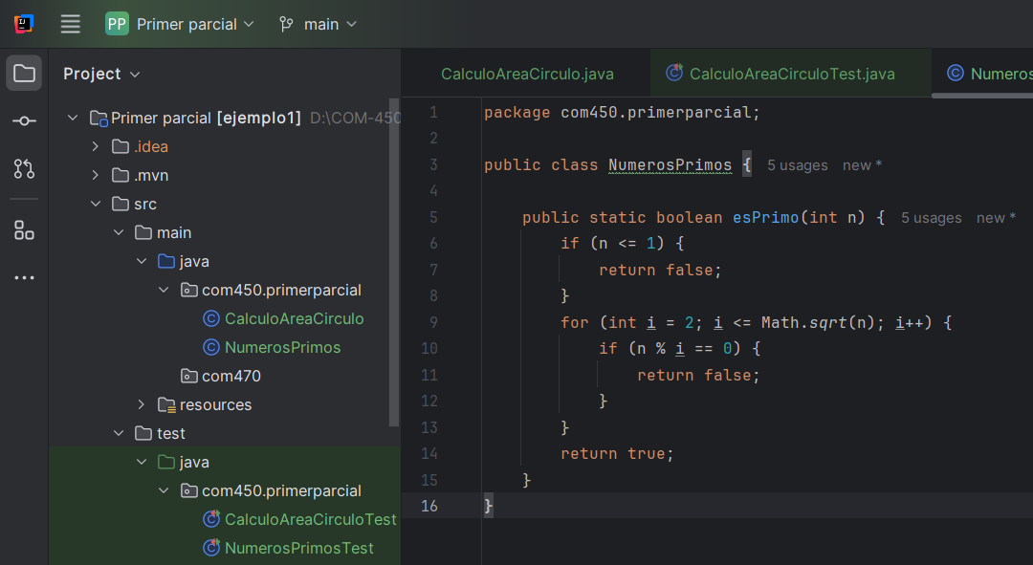

* Clase test:

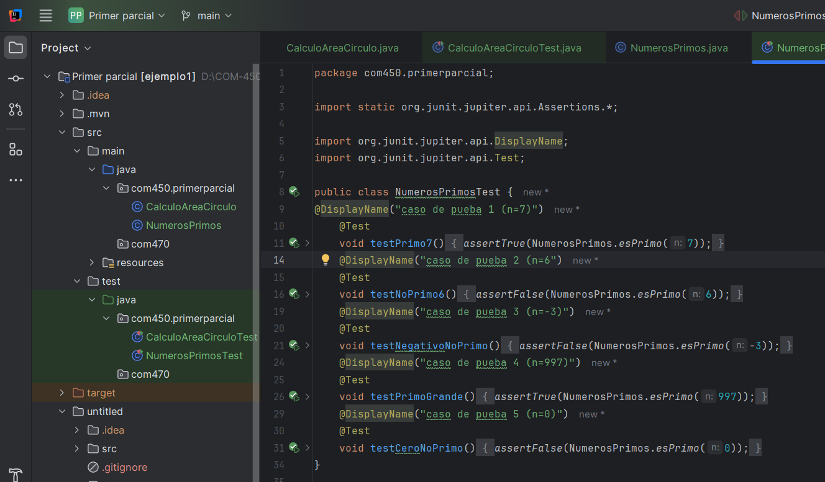

* Pruebas no fallidas:

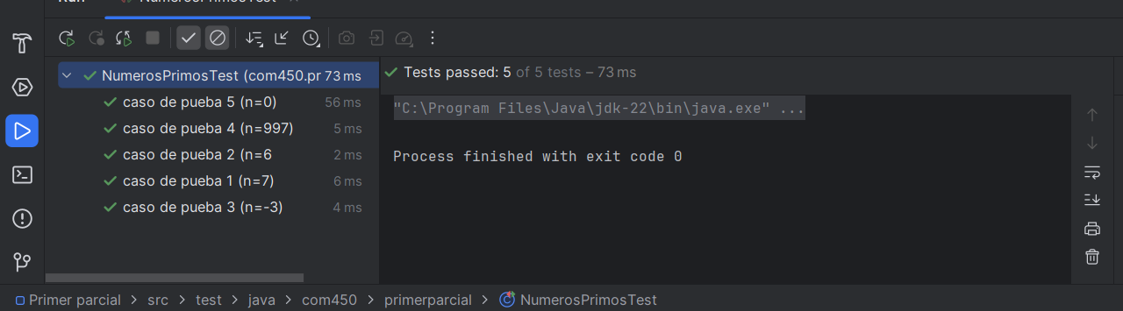

* Pruebas Fallidas:

